附件
会议回执
单位名称
开票信息 | 开票单位名称：□同上 □  统一社会信用码/税号：
单位地址
姓名 | 职务或职称 | 联系电话 | 邮箱 | 身份证号
住宿要求 | 房间：□单间（ 间） □标间（ 间） □合住
住宿时间 | 3月 日至 日
注：请参会代表务必于2025年3月20日前回复，以便安排房间。
报名回执：手机/微信：徐曦18511990125；王世民 18603820236
电子邮箱： xuxi@ccpa.com.cn
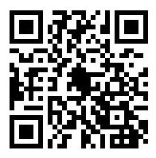
扫码报名：

